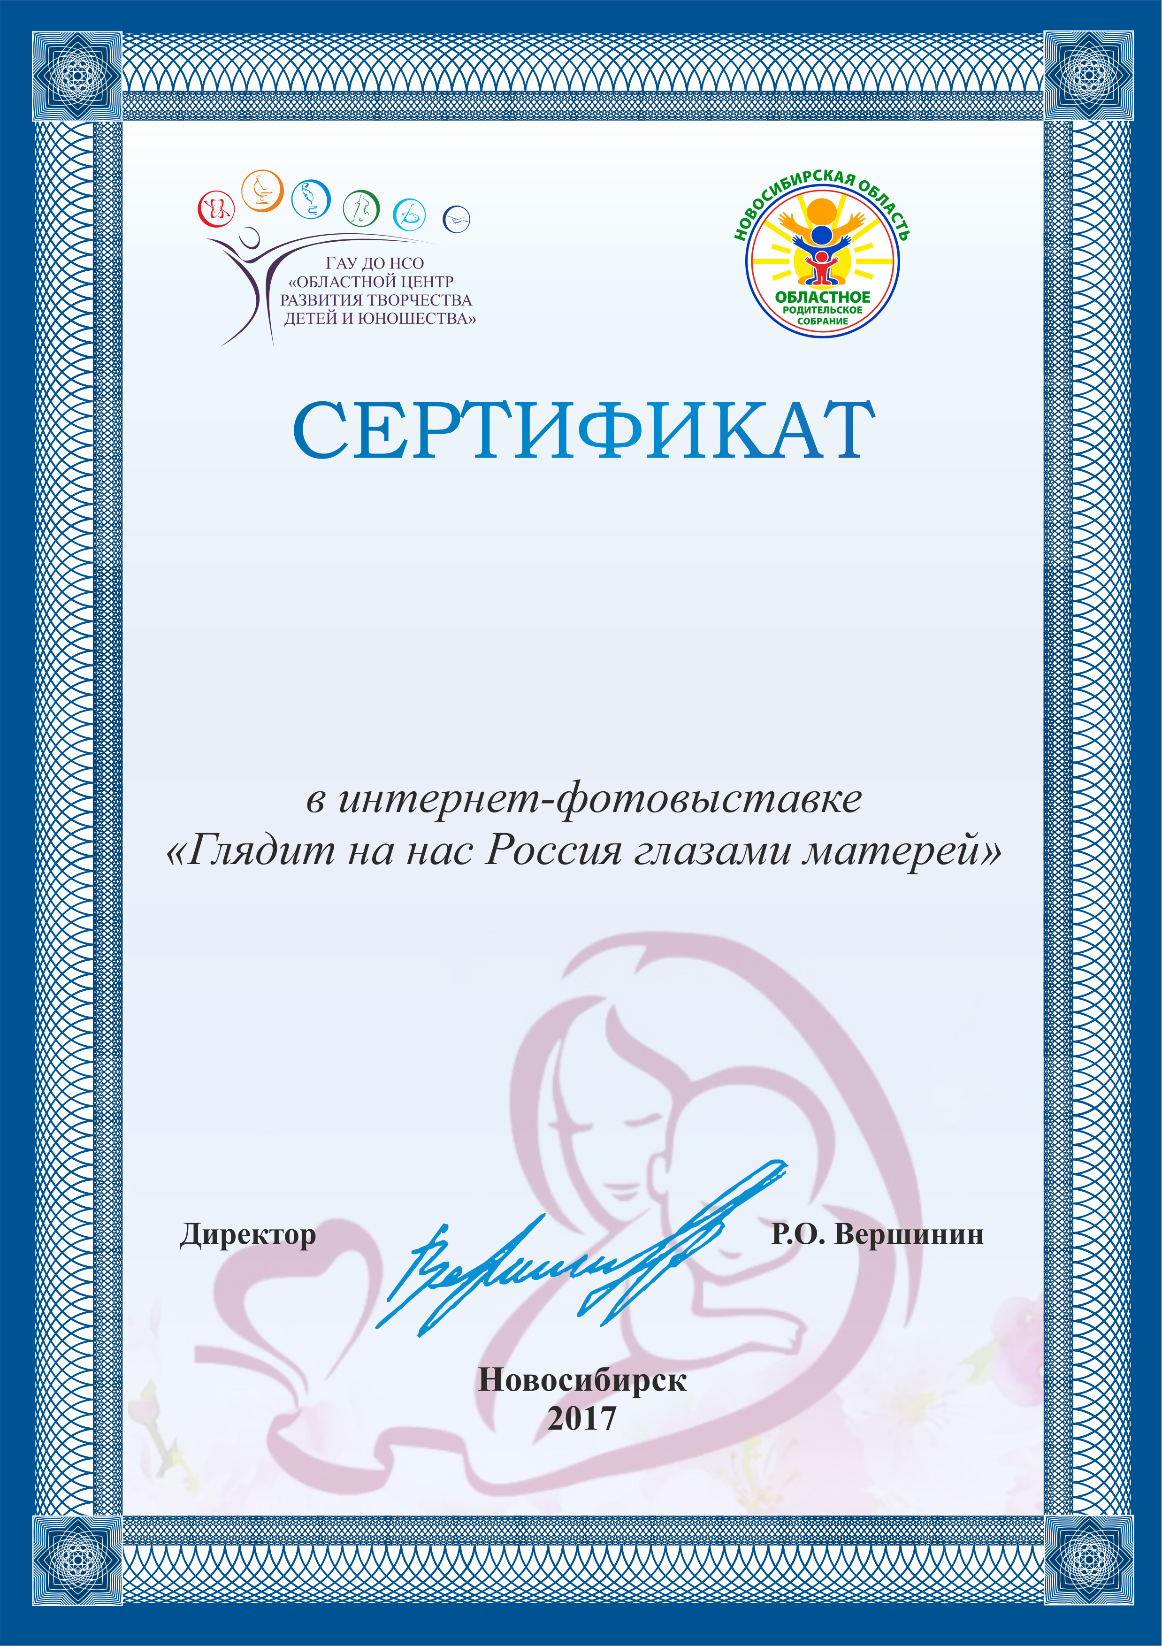

выдан
Выходцевой Элине
МКОУ СОШ №16 г. Болотного
принявшей участие

